|  |
| --- |
| **Gulbenes novada pašvaldības mantas iznomāšanas komisija** |
| Reģ. Nr. 90009116327 |
| Ābeļu iela 2, Gulbene, Gulbenes nov., LV-4401 |
| Tālrunis 64497710, mob. 26595362, e-pasts: [dome@gulbene.lv](mailto:dome@gulbene.lv) , [www.gulbene.lv](http://www.gulbene.lv) |

**Gulbenes novada pašvaldības mantas iznomāšanas komisijas**

**LĒMUMS**

|  |  |
| --- | --- |
| 20.09.2024 | Nr. GND/2.6.2/24/365 |

**Par nekustamā īpašuma Gulbenes pilsētā ar nosaukumu “Dīķa iela 9” zemes vienības ar kadastra apzīmējumu 5001** **006 0174 daļas, 351 kv.m. platībā, nomas līguma pagarināšanu**

Izskatīts **[…]**, 2024.gada 4.septembra iesniegums (Gulbenes novada pašvaldībā saņemts 2024. gada 4. septembrī un reģistrēts ar Nr. GND/5.13.1/24/1725-V), kurā lūgts pagarināt zemes nomas līgumu par zemes vienības ar kadastra apzīmējumu 5001 006 0174 daļas 351 kv.m. platībā nomu.

2023.gada 16.maijā starp Gulbenes novada pašvaldību un **[…]** tika noslēgts zemes nomas līgums Nr.GU/9.3/23/36 par Gulbenes pilsētas nekustamajā īpašumā “Dīķa iela 9”, kadastra numurs 5001 006 0174, ietilpstošās zemes vienības ar kadastra apzīmējumu 5001 006 0174 (turpmāk – zemes vienība) daļas, 351 kv.m. platībā, nomu (turpmāk – Līgums). Līguma darbības termiņš – 2024.gada 31.decembris. Zemes vienības daļa piešķirta nomā sakņu dārza ierīkošanai, bez apbūves tiesībām.

Ministru kabineta 2018.gada 19.jūnija noteikumu Nr.350 “Publiskas personas zemes nomas un apbūves tiesības noteikumi” (turpmāk – Noteikumi) 28.punkts nosaka, ka lēmumu par neapbūvēta zemesgabala iznomāšanu pieņem iznomātājs. Noteikumu 53.punkts nosaka, ka iznomātājs, izvērtējot lietderības apsvērumus, var pieņemt lēmumu pagarināt nomas līguma termiņu (nerīkojot izsoli). Nomas līgumu var pagarināt, ievērojot nosacījumu, ka nomas līguma kopējais termiņš nedrīkst pārsniegt Publiskas personas finanšu līdzekļu un mantas izšķērdēšanas novēršanas likumā noteikto nomas līguma termiņu.

Pašvaldību likuma 73.panta pirmā daļa nosaka, ka pašvaldības manta izmantojama pašvaldības administratīvās teritorijas iedzīvotāju interesēs atbilstoši pašvaldības kompetencei, gan nododot to publiskā lietošanā, gan veidojot iestādes, gan dibinot kapitālsabiedrības vai iegūstot dalību kapitālsabiedrībās, savukārt šā panta trešā daļa cita starpā nosaka, ka mantas daļu, kas nav nepieciešama šā panta pirmajā daļā minētajiem mērķiem, pašvaldība var izmantot, lai saimnieciskā kārtā gūtu ienākumus. Saskaņā ar Pašvaldību likuma 73.panta ceturto daļu pašvaldībai ir tiesības iegūt un atsavināt kustamo un nekustamo īpašumu, kā arī veikt citas privāttiesiskas darbības, ievērojot likumā noteikto par rīcību ar publiskas personas finanšu līdzekļiem un mantu.

Saskaņā ar Nekustamā īpašuma valsts kadastra informācijas sistēmas datiem Gulbenes novada pašvaldība ir zemes vienības, kadastra apzīmējums 5001 006 0174 2,4958 ha platībā tiesiskais valdītājs.

Atbilstoši Gulbenes novada teritorijas plānojumam, kas apstiprināts ar Gulbenes novada pašvaldības domes 2018.gada 27.decembra saistošajiem noteikumiem Nr.20 “Gulbenes novada teritorijas plānojums, Teritorijas izmantošanas un apbūves noteikumi un grafiskā daļa” (turpmāk – Teritorijas plānojums), zemes vienībai 24958 kv.m. platībā ir noteikts funkcionālais zonējums: dabas un apstādījumu teritorija (DA). Dabas un apstādījumu teritorija (DA) ir funkcionālā zona, ko nosaka, lai nodrošinātu rekreācijas, sporta, tūrisma, kvalitatīvas dabas un kultūrvides u.tml. funkciju īstenošanu dabas vai daļēji pārveidotās dabas teritorijās, ietverot ar attiecīgo funkciju saistītās ēkas un inženierbūves. Teritorijas plānojuma Teritorijas izmantošanas un apbūves noteikumu 6.3. apakšpunktā noteikts, ka visā novada teritorijā, atbilstoši teritorijas plānojuma kartogrāfiskajam materiālam, atļauts izmantot zemi un būves atbilstoši attiecīgajā teritorijā noteiktajiem izmantošanas veidiem, kā arī lauksaimnieciskai izmantošanai bez apbūves (zemes apstrāde, augļu dārzi u.c.).

Saskaņā ar Kadastra datiem zemes vienībai ir noteikts lietošanas mērķis ar kodu 0502 – pagaidu atļautā zemes izmantošana sakņu dārziem.

Zemes vienības daļa nav nepieciešama Gulbenes novada pašvaldības funkciju veikšanai un pašlaik tai nav cita pielietojuma.

Līgumā nomas maksas apmērs ir noteikts 1,5% apmērā no zemes vienības kadastrālas vērtības gadā. Saskaņā ar Gulbenes novada Centrālās pārvaldes Finanšu nodaļas datiem no 2019.gada 1.jūlija nomas maksa tiek aprēķināta atbilstoši Gulbenes novada domes 2019.gada 28.februāra saistošo noteikumu Nr. 6 “Par Gulbenes novada pašvaldībai piederoša vai piekrītoša neapbūvēta zemesgabala nomas maksas apmēru” 3.1.apakšpunktam, proti, nomas maksas apmērs ir 2 % apmērā no zemes kadastrālās vērtības gadā, bet ne mazāk kā 7 *euro* gadā. Nomnieks nomas maksu ir samaksājis līdz 2024.gada 31.decembrim*.* Nomniekam nav nekustamā īpašuma nodokļa parādu.

Izvērtējot Līgumu, Gulbenes novada pašvaldības mantas iznomāšanas komisija (turpmāk – komisija) secina, ka Līgums nesatur dažus tipveida nosacījumus, kas atbilstoši Noteikumu 3.2. apakšnodaļas prasībām ietverami zemes nomas līgumā. Ņemot vērā iepriekš minēto, komisijas ieskatā būtu lietderīgi pagarināt Līguma termiņu līdz 2027.gada 31.decembrim, taču ņemot vērā, ka Līgums nesatur atbilstoši Noteikumu 3.2. apakšnodaļā noteiktajam nomas līgumā ietveramos tipveida nosacījumus, lietderīgi ir izteikt zemes nomas līgumu jaunā redakcijā, ievērojot Noteikumos noteiktās prasības.

Publiskas personas finanšu līdzekļu un mantas izšķērdēšanas novēršanas likuma 6.1 panta pirmā daļa cita starpā nosaka, ka, ja likumā vai Ministru kabineta noteikumos nav paredzēts citādi, nekustamā īpašuma nomas līgumu slēdz uz laiku, kas nav ilgāks par 30 gadiem. Noslēdzot vienošanos par Līguma termiņa pagarināšanu, Publiskas personas finanšu līdzekļu un mantas izšķērdēšanas novēršanas likumā noteiktais termiņš netiek pārsniegts.

Saskaņā ar Noteikumi 56.punktu, pagarinot nomas līguma termiņu, nomas maksu pārskata, piemērojot šo noteikumu 3.nodaļā noteikto nomas maksas noteikšanas kārtību.

Noteikumu 30.3.apakšpunkts nosaka – ja neapbūvētu zemesgabalu iznomā šo noteikumu 29.3.apakšpunktā minētajā gadījumā, tad nomas maksa gadā ir 1,5% no zemesgabala kadastrālās vērtības (nepiemērojot šo noteikumu 5.punktu). Saskaņā ar Noteikumu 29.3. apakšpunktu šo noteikumu 32., 40., 41., 42., 421., 422., 423., 43., 44., 45. un 46. punktu var nepiemērot (nerīkojot izsoli), ja tiek iznomāts neapbūvēts zemesgabals, kas pilsētā nodots pagaidu lietošanā sakņu (ģimenes) dārza ierīkošanai ar nosacījumu, ka nomnieks neapbūvētajā zemesgabalā neveic saimniecisko darbību, kurai samazinātas nomas maksas piemērošanas gadījumā atbalsts nomniekam kvalificējams kā komercdarbības atbalsts.

Noteikumu 31.punkts nosaka, ka pašvaldībai savos saistošajos noteikumos ir tiesības noteikt lielāku nomas maksu par pašvaldības neapbūvētajiem zemesgabaliem.

Atbilstoši Gulbenes novada domes 2019.gada 28.februāra saistošo noteikumu Nr.6 “Par Gulbenes novada pašvaldībai piederoša vai piekrītoša neapbūvēta zemesgabala nomas maksas apmēru” 3.1.apakšpunktam neapbūvēta zemesgabala, kas pilsētā nodots pagaidu lietošanā sakņu (ģimenes) dārza ierīkošanai ar nosacījumu, ka nomnieks neapbūvētajā zemesgabalā neveic saimniecisko darbību, kurai samazinātas nomas maksas piemērošanas gadījumā atbalsts nomniekam kvalificējams kā komercdarbības atbalsts, nomas maksu Gulbenes pilsētas teritorijā līdz 400 kv.m. nosaka 2 % apmērā no zemes kadastrālās vērtības gadā, bet ne mazāk kā 7 *euro* gadā.

Zemes vienības kadastrālā vērtība ir 1747 *euro,* tās daļas 351 kv.m. platībā kadastrālā vērtība 24,57 *euro.* Zemes vienības daļas 351 kv.m. platībā nomas maksa gadā ir 0,49 *euro*, proti, konkrētajā gadījumā piemērojama Gulbenes novada domes 2019.gada 28.februāra saistošo noteikumu Nr.6 “Par Gulbenes novada pašvaldībai piederoša vai piekrītoša neapbūvēta zemesgabala nomas maksas apmēru” 3.1.apakšpunktā noteiktā minimālā nomas maksa 7 *euro* gadā.

Atbilstoši Noteikumu 57.punktam iznomātājs 10 darbdienu laikā pēc tam, kad stājusies spēkā vienošanās par nomas līguma termiņa pagarināšanu, publicē vai nodrošina attiecīgās informācijas publicēšanu šo noteikumu 34. vai 35.punktā minētajā tīmekļvietnē.

Pamatojoties uz Pašvaldību likuma 73.panta pirmo, trešo un ceturto daļu, Publiskas personas finanšu līdzekļu un mantas izšķērdēšanas novēršanas likuma 6.1 panta pirmo daļu, Ministru kabineta 2018.gada 19.jūnija noteikumu Nr.350 “Publiskas personas zemes nomas un apbūves tiesības noteikumi” 29.3. un 30.3.apakšpunktu, 31., 53., 56. un 57.punktu, Gulbenes novada pašvaldības domes 2019.gada 28.februāra saistošo noteikumu Nr.6 “Par Gulbenes novada pašvaldībai piederoša vai piekrītoša neapbūvēta zemesgabala nomas maksas apmēru” 3.1.apakšpunktu, Gulbenes novada pašvaldības mantas iznomāšanas komisijas nolikuma, kas apstiprināts ar Gulbenes novada pašvaldības domes 2020.gada 30.jūlija lēmumu Nr. GND/2020/487, 6.1., 7.2. un 7.6.apakšpunktu, atklāti balsojot: ar 4 balsīm "Par" (Ineta Otvare, Kristaps Dauksts, Lolita Vīksniņa, Monta Ķelle), "Pret" – nav, "Atturas" – nav, "Nepiedalās" – nav, NOLEMJ:

1. SLĒGT ar **[…]**, zemes nomas līgumu par Gulbenes pilsētas nekustamajā īpašumā “Dīķa iela 9”, kadastra numurs 5001 006 0174, ietilpstošās zemes vienības ar kadastra apzīmējumu 5001 006 0174 daļas 351 kv.m. platībā atbilstoši izkopējumam no digitālās kadastra kartes (1.pielikums), nomu, nosakot, ka:

1.1. līguma darbības termiņš ir 2027.gada 31.decembris;

1.2. zemes vienības lietošanas mērķis: pagaidu lietošana sakņu (ģimenes) dārza ierīkošanai ar nosacījumu, ka nomnieks neapbūvētajā zemesgabalā neveic saimniecisko darbību, kurai samazinātas nomas maksas piemērošanas gadījumā atbalsts nomniekam kvalificējams kā komercdarbības atbalsts, bez apbūves tiesībām;

1.3. nomas maksu gadā ir 7,00 *euro* (septiņi *euro* nulle centi) bez PVN atbilstoši Gulbenes novada domes 2019.gada 28.februāra saistošo noteikumu Nr.6 “Par Gulbenes novada pašvaldībai piederoša vai piekrītoša neapbūvēta zemesgabala nomas maksas apmēru” 3.1.apakšpunktam;

1.4. nomas maksa maksājama no zemes nomas līguma spēkā stāšanās dienas;

1.5. papildus nomas maksai nomnieks maksā nekustamā īpašuma nodokli;

1.6. ar jauna zemes nomas līguma spēkā stāšanos spēku zaudē starp Gulbenes novada pašvaldību un **[…]** 2023.gada 16.maijā noslēgtais zemes nomas līgums Nr.GU/9.3/23/36.

2. Gulbenes novada Gulbenes pilsētas pārvaldei atbilstoši Gulbenes novada Gulbenes pilsētas pārvaldes nolikuma 8.6.apakšpunktam organizēt jauna zemes nomas līguma noslēgšanu, ievērojot šā lēmuma 1.6.apakšpunktā noteikto.

3. NODROŠINĀT 10 darbdienu laikā pēc zemes nomas līguma spēkā stāšanās attiecīgās informācijas publicēšanu Gulbenes novada pašvaldības tīmekļa vietnē www.gulbene.lv.

4. NOTEIKT, ka šis lēmums zaudē spēku, ja līdz 2024.gada 31.decembrim netiek noslēgts jauns zemes nomas līgums.

5.Lēmumu izsniegt **[…]** klātienē Gulbenes novada pašvaldībā.

|  |
| --- |
| 1.pielikums |
| Gulbenes novada pašvaldības mantas |
| iznomāšanas komisijas 2024.gada 20.septembra |
| lēmumam Nr. GND/2.6.2/24/365 |

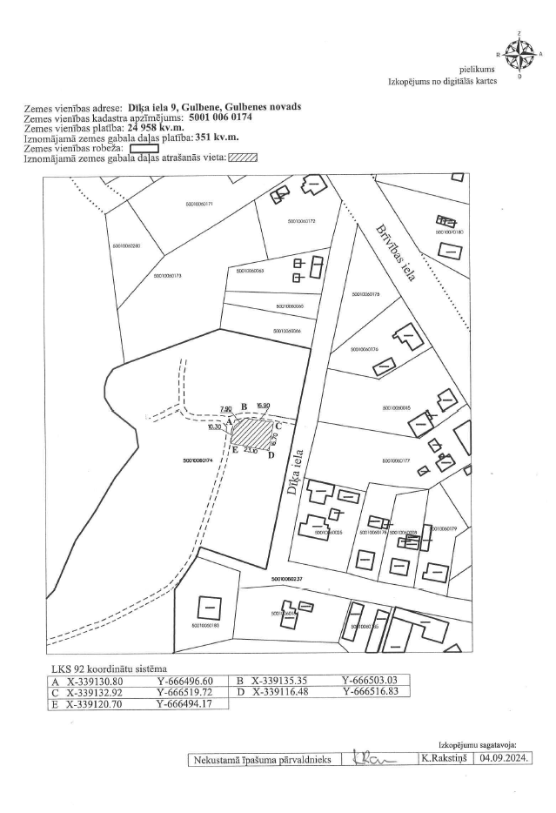

**Gulbenes novada pašvaldības mantas iznomāšanas komisijas**

**LĒMUMS**

|  |  |
| --- | --- |
| 20.09.2024 | Nr. GND/2.6.2/24/366 |

**Par nekustamā īpašuma Gulbenes pilsētā ar nosaukumu “Dīķa iela 9” zemes vienības ar kadastra apzīmējumu 5001 006 0174 daļas, 811 kv.m. platībā, nomas līguma pagarināšanu**

Izskatīts **[…]**, 2024.gada 4.septembra iesniegums (Gulbenes novada pašvaldībā saņemts 2024.gada 4.septembrī un reģistrēts ar Nr.GND/5.13.1/24/1726-P), kurā lūgts pagarināt zemes nomas līgumu par zemes vienības ar kadastra apzīmējumu 5001 006 0174 daļas 811 kv.m. platībā nomu.

2023.gada 31.augustā starp Gulbenes novada pašvaldību un **[…]** tika noslēgts zemes nomas līgums Nr.GU/9.3/23/88 par Gulbenes pilsētas nekustamajā īpašumā “Dīķa iela 9”, kadastra numurs 5001 006 0174, ietilpstošās zemes vienības ar kadastra apzīmējumu 5001 006 0174 (turpmāk – zemes vienība) daļas, 811 kv.m. platībā, nomu (turpmāk – Līgums). Līguma darbības termiņš – 2024.gada 31.decembris. Zemes vienības daļa piešķirta nomā sakņu dārza ierīkošanai, bez apbūves tiesībām.

Ministru kabineta 2018.gada 19.jūnija noteikumu Nr.350 “Publiskas personas zemes nomas un apbūves tiesības noteikumi” (turpmāk – Noteikumi) 28.punkts nosaka, ka lēmumu par neapbūvēta zemesgabala iznomāšanu pieņem iznomātājs. Noteikumu 53.punkts nosaka, ka iznomātājs, izvērtējot lietderības apsvērumus, var pieņemt lēmumu pagarināt nomas līguma termiņu (nerīkojot izsoli). Nomas līgumu var pagarināt, ievērojot nosacījumu, ka nomas līguma kopējais termiņš nedrīkst pārsniegt Publiskas personas finanšu līdzekļu un mantas izšķērdēšanas novēršanas likumā noteikto nomas līguma termiņu.

Pašvaldību likuma 73.panta pirmā daļa nosaka, ka pašvaldības manta izmantojama pašvaldības administratīvās teritorijas iedzīvotāju interesēs atbilstoši pašvaldības kompetencei, gan nododot to publiskā lietošanā, gan veidojot iestādes, gan dibinot kapitālsabiedrības vai iegūstot dalību kapitālsabiedrībās, savukārt šā panta trešā daļa cita starpā nosaka, ka mantas daļu, kas nav nepieciešama šā panta pirmajā daļā minētajiem mērķiem, pašvaldība var izmantot, lai saimnieciskā kārtā gūtu ienākumus. Saskaņā ar Pašvaldību likuma 73.panta ceturto daļu pašvaldībai ir tiesības iegūt un atsavināt kustamo un nekustamo īpašumu, kā arī veikt citas privāttiesiskas darbības, ievērojot likumā noteikto par rīcību ar publiskas personas finanšu līdzekļiem un mantu.

Saskaņā ar Nekustamā īpašuma valsts kadastra informācijas sistēmas datiem Gulbenes novada pašvaldība ir zemes vienības, kadastra apzīmējums 5001 006 0174, 2,4958 ha platībā tiesiskais valdītājs.

Atbilstoši Gulbenes novada teritorijas plānojumam, kas apstiprināts ar Gulbenes novada pašvaldības domes 2018.gada 27.decembra saistošajiem noteikumiem Nr.20 “Gulbenes novada teritorijas plānojums, Teritorijas izmantošanas un apbūves noteikumi un grafiskā daļa” (turpmāk – Teritorijas plānojums), zemes vienībai 24958 kv.m. platībā ir noteikts funkcionālais zonējums: dabas un apstādījumu teritorija (DA). Dabas un apstādījumu teritorija (DA) ir funkcionālā zona, ko nosaka, lai nodrošinātu rekreācijas, sporta, tūrisma, kvalitatīvas dabas un kultūrvides u.tml. funkciju īstenošanu dabas vai daļēji pārveidotās dabas teritorijās, ietverot ar attiecīgo funkciju saistītās ēkas un inženierbūves. Teritorijas plānojuma Teritorijas izmantošanas un apbūves noteikumu 6.3. apakšpunktā noteikts, ka visā novada teritorijā, atbilstoši teritorijas plānojuma kartogrāfiskajam materiālam, atļauts izmantot zemi un būves atbilstoši attiecīgajā teritorijā noteiktajiem izmantošanas veidiem, kā arī Lauksaimnieciskai izmantošanai bez apbūves (zemes apstrāde, augļu dārzi u.c.).

Saskaņā ar Kadastra datiem zemes vienībai ir noteikts lietošanas mērķis ar kodu 0502 – pagaidu atļautā zemes izmantošana sakņu dārziem.

Zemes vienības daļa nav nepieciešama Gulbenes novada pašvaldības funkciju veikšanai un pašlaik tai nav cita pielietojuma.

Līgumā nomas maksas apmērs ir noteikts 1,5% apmērā no zemes vienības kadastrālas vērtības gadā. Saskaņā ar Gulbenes novada Centrālās pārvaldes Finanšu nodaļas datiem no 2019.gada 1.jūlija nomas maksa tiek aprēķināta atbilstoši Gulbenes novada domes 2019.gada 28.februāra saistošo noteikumu Nr. 6 “Par Gulbenes novada pašvaldībai piederoša vai piekrītoša neapbūvēta zemesgabala nomas maksas apmēru” 3.2.apakšpunktam, proti, nomas maksas apmērs ir 2 % apmērā no zemes kadastrālās vērtības gadā, bet ne mazāk kā 12 *euro* gadā. Nomnieks nomas maksu ir samaksājis līdz 2024.gada 31.decembrim*.* Nomniekam nav nekustamā īpašuma nodokļa parādu.

Izvērtējot Līgumu, Gulbenes novada pašvaldības mantas iznomāšanas komisija (turpmāk – komisija) secina, ka Līgums nesatur dažus tipveida nosacījumus, kas atbilstoši Noteikumu 3.2. apakšnodaļas prasībām ietverami zemes nomas līgumā. Ņemot vērā iepriekš minēto, komisijas ieskatā būtu lietderīgi pagarināt Līguma termiņu līdz 2027.gada 31.decembrim, taču ņemot vērā, ka Līgums nesatur atbilstoši Noteikumu 3.2. apakšnodaļā noteiktajam nomas līgumā ietveramos tipveida nosacījumus, lietderīgi ir izteikt zemes nomas līgumu jaunā redakcijā, ievērojot Noteikumos noteiktās prasības.

Publiskas personas finanšu līdzekļu un mantas izšķērdēšanas novēršanas likuma 6.1 panta pirmā daļa cita starpā nosaka, ka, ja likumā vai Ministru kabineta noteikumos nav paredzēts citādi, nekustamā īpašuma nomas līgumu slēdz uz laiku, kas nav ilgāks par 30 gadiem. Noslēdzot vienošanos par Līguma termiņa pagarināšanu, Publiskas personas finanšu līdzekļu un mantas izšķērdēšanas novēršanas likumā noteiktais termiņš netiek pārsniegts.

Saskaņā ar Noteikumi 56.punktu, pagarinot nomas līguma termiņu, nomas maksu pārskata, piemērojot šo noteikumu 3.nodaļā noteikto nomas maksas noteikšanas kārtību.

Noteikumu 30.3.apakšpunkts nosaka – ja neapbūvētu zemesgabalu iznomā šo noteikumu 29.3.apakšpunktā minētajā gadījumā, tad nomas maksa gadā ir 1,5% no zemesgabala kadastrālās vērtības (nepiemērojot šo noteikumu 5.punktu). Saskaņā ar Noteikumu 29.3. apakšpunktu šo noteikumu 32., 40., 41., 42., 421., 422., 423., 43., 44., 45. un 46. punktu var nepiemērot (nerīkojot izsoli), ja tiek iznomāts neapbūvēts zemesgabals, kas pilsētā nodots pagaidu lietošanā sakņu (ģimenes) dārza ierīkošanai ar nosacījumu, ka nomnieks neapbūvētajā zemesgabalā neveic saimniecisko darbību, kurai samazinātas nomas maksas piemērošanas gadījumā atbalsts nomniekam kvalificējams kā komercdarbības atbalsts.

Noteikumu 31.punkts nosaka, ka pašvaldībai savos saistošajos noteikumos ir tiesības noteikt lielāku nomas maksu par pašvaldības neapbūvētajiem zemesgabaliem.

Atbilstoši Gulbenes novada domes 2019.gada 28.februāra saistošo noteikumu Nr.6 “Par Gulbenes novada pašvaldībai piederoša vai piekrītoša neapbūvēta zemesgabala nomas maksas apmēru” 3.2.apakšpunktam neapbūvēta zemesgabala, kas pilsētā nodots pagaidu lietošanā sakņu (ģimenes) dārza ierīkošanai ar nosacījumu, ka nomnieks neapbūvētajā zemesgabalā neveic saimniecisko darbību, kurai samazinātas nomas maksas piemērošanas gadījumā atbalsts nomniekam kvalificējams kā komercdarbības atbalsts, nomas maksu Gulbenes pilsētas teritorijā virs 400 kv.m. nosaka 2 % apmērā no zemes kadastrālās vērtības gadā, bet ne mazāk kā 12 *euro* gadā.

Zemes vienības kadastrālā vērtība ir 1747 *euro,* tās daļas 811 kv.m. platībā kadastrālā vērtība 56,77 *euro.* Zemes vienības daļas 811 kv.m. platībā nomas maksa gadā ir 1,14 *euro*, proti, konkrētajā gadījumā piemērojama Gulbenes novada domes 2019.gada 28.februāra saistošo noteikumu Nr.6 “Par Gulbenes novada pašvaldībai piederoša vai piekrītoša neapbūvēta zemesgabala nomas maksas apmēru” 3.2.apakšpunktā noteiktā minimālā nomas maksa 12 *euro* gadā.

Atbilstoši Noteikumu 57.punktam iznomātājs 10 darbdienu laikā pēc tam, kad stājusies spēkā vienošanās par nomas līguma termiņa pagarināšanu, publicē vai nodrošina attiecīgās informācijas publicēšanu šo noteikumu 34. vai 35.punktā minētajā tīmekļvietnē.

Pamatojoties uz Pašvaldību likuma 73.panta pirmo, trešo un ceturto daļu, Publiskas personas finanšu līdzekļu un mantas izšķērdēšanas novēršanas likuma 6.1 panta pirmo daļu, Ministru kabineta 2018.gada 19.jūnija noteikumu Nr.350 “Publiskas personas zemes nomas un apbūves tiesības noteikumi” 29.3. un 30.3.apakšpunktu, 31., 53., 56. un 57.punktu, Gulbenes novada pašvaldības domes 2019.gada 28.februāra saistošo noteikumu Nr.6 “Par Gulbenes novada pašvaldībai piederoša vai piekrītoša neapbūvēta zemesgabala nomas maksas apmēru” 3.2.apakšpunktu, Gulbenes novada pašvaldības mantas iznomāšanas komisijas nolikuma, kas apstiprināts ar Gulbenes novada pašvaldības domes 2020.gada 30.jūlija lēmumu Nr. GND/2020/487, 6.1., 7.2. un 7.6.apakšpunktu, atklāti balsojot: ar 4 balsīm "Par" (Ineta Otvare, Kristaps Dauksts, Lolita Vīksniņa, Monta Ķelle), "Pret" – nav, "Atturas" – nav, "Nepiedalās" – nav, NOLEMJ:

1. SLĒGT ar **[…]**, zemes nomas līgumu par Gulbenes pilsētas nekustamajā īpašumā “Dīķa iela 9”, kadastra numurs 5001 006 0174, ietilpstošās zemes vienības ar kadastra apzīmējumu 5001 006 0174 daļas 811 kv.m. platībā atbilstoši izkopējumam no digitālās kadastra kartes (1.pielikums), nomu, nosakot, ka:

1.1. līguma darbības termiņš ir 2027.gada 31.decembris;

1.2. zemes vienības lietošanas mērķis: pagaidu lietošana sakņu (ģimenes) dārza ierīkošanai ar nosacījumu, ka nomnieks neapbūvētajā zemesgabalā neveic saimniecisko darbību, kurai samazinātas nomas maksas piemērošanas gadījumā atbalsts nomniekam kvalificējams kā komercdarbības atbalsts, bez apbūves tiesībām;

1.3. nomas maksu gadā ir 12,00 *euro* (divpadsmit *euro* nulle centi) bez PVN atbilstoši Gulbenes novada domes 2019.gada 28.februāra saistošo noteikumu Nr.6 “Par Gulbenes novada pašvaldībai piederoša vai piekrītoša neapbūvēta zemesgabala nomas maksas apmēru” 3.2.apakšpunktam;

1.4. nomas maksa maksājama no zemes nomas līguma spēkā stāšanās dienas;

1.5. papildus nomas maksai nomnieks maksā nekustamā īpašuma nodokli;

1.6. ar jauna zemes nomas līguma spēkā stāšanos spēku zaudē starp Gulbenes novada pašvaldību un **[…]** 2023.gada 31.augustā noslēgtais zemes nomas līgums Nr.GU/9.3/23/88.

2. Gulbenes novada Gulbenes pilsētas pārvaldei atbilstoši Gulbenes novada Gulbenes pilsētas pārvaldes nolikuma 8.6.apakšpunktam organizēt jauna zemes nomas līguma noslēgšanu, ievērojot šā lēmuma 1.6.apakšpunktā noteikto.

3. NODROŠINĀT 10 darbdienu laikā pēc zemes nomas līguma spēkā stāšanās attiecīgās informācijas publicēšanu Gulbenes novada pašvaldības tīmekļa vietnē www.gulbene.lv.

4. NOTEIKT, ka šis lēmums zaudē spēku, ja līdz 2024.gada 31.decembrim netiek noslēgts jauns zemes nomas līgums.

5. Lēmumu nosūtīt **[…]**.

|  |
| --- |
| 1.pielikums |
| Gulbenes novada pašvaldības mantas |
| iznomāšanas komisijas 2024.gada 20.septembra |
| lēmumam Nr. GND/2.6.2/24/366 |

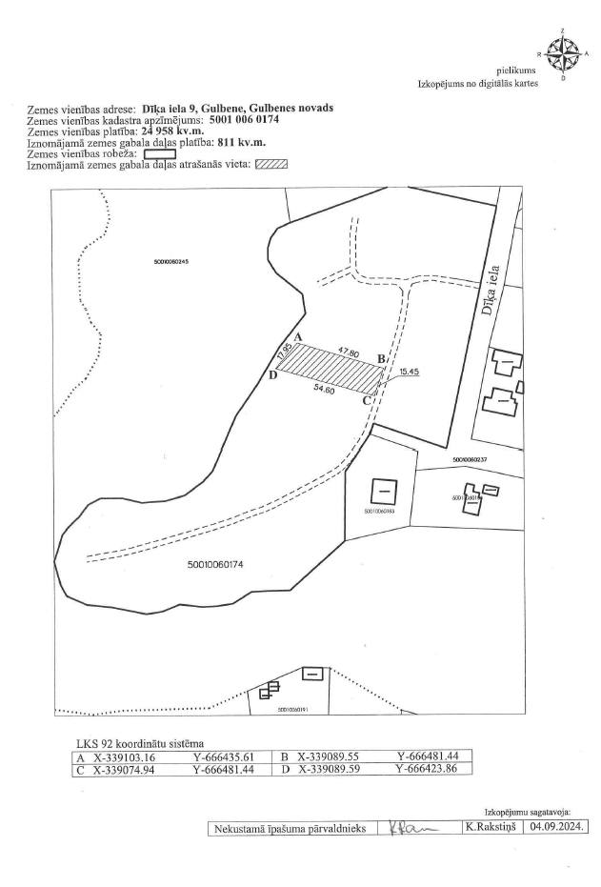

**Gulbenes novada pašvaldības mantas iznomāšanas komisijas**

**LĒMUMS**

|  |  |
| --- | --- |
| 20.09.2024 | Nr. GND/2.6.2/24/367 |

**Par zemes vienības Gulbenes pilsētā ar kadastra apzīmējumu 5001 009 0264 daļas, 203 kv.m. platībā, nomas līguma izbeigšanu**

Izskatīts **[…]**, 2024.gada 17.septembra iesniegums (Gulbenes novada pašvaldībā saņemts 2024.gada 17.septembrī un reģistrēts ar Nr.GND/5.13.1/24/1829-Ļ), kurā izteikts lūgums izbeigt zemes nomas līgumu Nr.GU/9.p.3/16/171 par zemes vienības daļas nomu Viestura ielā 19A, Gulbenē, Gulbenes novadā.

Pašvaldību likuma 73. panta ceturto daļa nosaka, ka pašvaldībai ir tiesības iegūt un atsavināt kustamo un nekustamo īpašumu, kā arī veikt citas privāttiesiskas darbības, ievērojot likumā noteikto par rīcību ar publiskas personas finanšu līdzekļiem un mantu. Civillikuma 1403.pants nosaka, ka tiesisks darījums ir atļautā kārtā izdarīta darbība tiesisku attiecību nodibināšanai, pārgrozīšanai vai izbeigšanai.

Ņemot vērā minēto, kā arī pamatojoties uz Pašvaldību likuma 73.panta ceturto daļu, Civillikuma 1403.pantu, Gulbenes novada pašvaldības mantas iznomāšanas komisijas nolikuma, kas apstiprināts ar Gulbenes novada pašvaldības domes 2020.gada 30.jūlija lēmumu Nr.GND/2020/487, 6.1. un 7.3. apakšpunktu, atklāti balsojot: ar 4 balsīm "Par" (Ineta Otvare, Kristaps Dauksts, Lolita Vīksniņa, Monta Ķelle), "Pret" – nav, "Atturas" – nav, "Nepiedalās" – nav, NOLEMJ:

1. IZBEIGT ar **[…]**, 2016.gada 10.augustā noslēgto zemes nomas līgumu Nr.GU/9.p.3/16/171 par Gulbenes pilsētas nekustamajā īpašumā “Viestura iela 19A”, kadastra numurs 5001 009 0264, ietilpstošās zemes vienības ar kadastra apzīmējumu 5001 009 0264 daļas 203 kv.m. platībā, nomu ar 2024.gada 30.septembri.

2. Gulbenes novada Gulbenes pilsētas pārvaldei atbilstoši Gulbenes novada Gulbenes pilsētas pārvaldes nolikuma 8.6.apakšpunktam organizēt vienošanās noslēgšanu par 2016.gada 10.augustā noslēgtā zemes nomas līguma Nr.GU/9.p.3/16/171 izbeigšanu.

3. Lēmumu nosūtīt **[…]**.

**Gulbenes novada pašvaldības mantas iznomāšanas komisijas**

**LĒMUMS**

|  |  |
| --- | --- |
| 20.09.2024 | Nr. GND/2.6.2/24/368 |

**Par zemes vienības Gulbenes pilsētā ar kadastra apzīmējumu 5001 006 0181 daļas, 578,50 kv.m. platībā, nomas līguma izbeigšanu**

Izskatīts **[…]**, 2024.gada 17.septembra iesniegums (Gulbenes novada pašvaldībā saņemts 2024.gada 17.septembrī un reģistrēts ar Nr. GND/5.13.1/24/1832-R), kurā izteikts lūgums izbeigt 2020.gada 11.jūnijā noslēgto zemes nomas līgumu Nr.GU/9.3/20/86 par zemes vienības daļas nomu Brīvības ielā 21A, Gulbenē.

Pašvaldību likuma 73. panta ceturto daļa nosaka, ka pašvaldībai ir tiesības iegūt un atsavināt kustamo un nekustamo īpašumu, kā arī veikt citas privāttiesiskas darbības, ievērojot likumā noteikto par rīcību ar publiskas personas finanšu līdzekļiem un mantu. Civillikuma 1403.pants nosaka, ka tiesisks darījums ir atļautā kārtā izdarīta darbība tiesisku attiecību nodibināšanai, pārgrozīšanai vai izbeigšanai.

Ņemot vērā minēto, kā arī pamatojoties uz Pašvaldību likuma 73.panta ceturto daļu, Civillikuma 1403.pantu, Gulbenes novada pašvaldības mantas iznomāšanas komisijas nolikuma, kas apstiprināts ar Gulbenes novada pašvaldības domes 2020.gada 30.jūlija lēmumu Nr.GND/2020/487, 6.1. un 7.3. apakšpunktu, atklāti balsojot: ar 4 balsīm "Par" (Ineta Otvare, Kristaps Dauksts, Lolita Vīksniņa, Monta Ķelle), "Pret" – nav, "Atturas" – nav, "Nepiedalās" – nav, NOLEMJ:

1. IZBEIGT ar **[…]**, 2020.gada 11.jūnijā noslēgto zemes nomas līgumu Nr.GU/9.3/20/86 par Gulbenes pilsētas nekustamajā īpašumā “Brīvības iela 21A”, kadastra numurs 5001 006 0181, ietilpstošās zemes vienības ar kadastra apzīmējumu 5001 006 0181 daļas 578,50 kv.m. platībā, nomu ar 2024.gada 30.septembri.

2. Gulbenes novada Gulbenes pilsētas pārvaldei atbilstoši Gulbenes novada Gulbenes pilsētas pārvaldes nolikuma 8.6.apakšpunktam organizēt vienošanās noslēgšanu par 2020.gada 11.jūnijā noslēgtā zemes nomas līguma Nr.GU/9.3/20/86 izbeigšanu.

3. Lēmumu nosūtīt **[…]**.

**Gulbenes novada pašvaldības mantas iznomāšanas komisijas**

**LĒMUMS**

|  |  |
| --- | --- |
| 20.09.2024 | Nr. GND/2.6.2/24/369 |

**Par zemes vienības Gulbenes pilsētā ar kadastra apzīmējumu 5001 006 0181 daļas, 436,50 kv.m. platībā, nomas līguma izbeigšanu**

Izskatīts **[…]**, 2024.gada 17.septembra iesniegums (Gulbenes novada pašvaldībā saņemts 2024.gada 17.septembrī un reģistrēts ar Nr.GND/5.13.1/24/1832-R), kurā izteikts lūgums izbeigt 2024.gada 13.jūnijā noslēgto zemes nomas līgumu Nr.GU/9.3/24/27 par zemes vienības daļas nomu Brīvības ielā 21A, Gulbenē.

Pašvaldību likuma 73. panta ceturto daļa nosaka, ka pašvaldībai ir tiesības iegūt un atsavināt kustamo un nekustamo īpašumu, kā arī veikt citas privāttiesiskas darbības, ievērojot likumā noteikto par rīcību ar publiskas personas finanšu līdzekļiem un mantu. Civillikuma 1403.pants nosaka, ka tiesisks darījums ir atļautā kārtā izdarīta darbība tiesisku attiecību nodibināšanai, pārgrozīšanai vai izbeigšanai.

Ņemot vērā minēto, kā arī pamatojoties uz Pašvaldību likuma 73.panta ceturto daļu, Civillikuma 1403.pantu, Gulbenes novada pašvaldības mantas iznomāšanas komisijas nolikuma, kas apstiprināts ar Gulbenes novada pašvaldības domes 2020.gada 30.jūlija lēmumu Nr.GND/2020/487, 6.1. un 7.3. apakšpunktu, atklāti balsojot: ar 4 balsīm "Par" (Ineta Otvare, Kristaps Dauksts, Lolita Vīksniņa, Monta Ķelle), "Pret" – nav, "Atturas" – nav, "Nepiedalās" – nav, NOLEMJ:

1. IZBEIGT ar **[…]**, 2024.gada 13.jūnijā noslēgto zemes nomas līgumu Nr.GU/9.3/24/27 par Gulbenes pilsētas nekustamajā īpašumā “Brīvības iela 21A”, kadastra numurs 5001 006 0181, ietilpstošās zemes vienības ar kadastra apzīmējumu 5001 006 0181 daļas 436,50 kv.m. platībā, nomu ar 2024.gada 30.septembri.

2. Gulbenes novada Gulbenes pilsētas pārvaldei atbilstoši Gulbenes novada Gulbenes pilsētas pārvaldes nolikuma 8.6.apakšpunktam organizēt vienošanās noslēgšanu par 2024.gada 13.jūnijā noslēgtā zemes nomas līguma Nr.GU/9.3/24/27 izbeigšanu.

3. Lēmumu nosūtīt **[…]**.

**Gulbenes novada pašvaldības mantas iznomāšanas komisijas**

**LĒMUMS**

|  |  |
| --- | --- |
| 20.09.2024 | Nr. GND/2.6.2/24/370 |

**Par nedzīvojamo telpu “Gaujmalas”-2, Sinolē, Lejasciema pagastā, iznomāšanu Neatliekamās medicīniskās palīdzības dienestam**

Izskatīts Neatliekamās medicīniskās palīdzības dienesta, reģistrācijas numurs 90009029104, juridiskā adrese: Laktas iela 8, Rīga, LV-1013 (turpmāk – Dienests), 2024.gada 24.jūlija iesniegums Nr.1-9.3/771 (Gulbenes novada pašvaldībā saņemts 2024. gada 25.jūlijā un reģistrēts ar Nr. GND/4.18/24/2521-N), kurā Dienests informē, ka piekrīt šobrīd lietošanā esošo telpu vietā, kas atrodas ēkā ar kadastra apzīmējumu 5064 016 0010 001, “Sinoles nams”, Sinole, Lejasciema pagasts, Gulbenes novads, Sinoles neatliekamā medicīniskās palīdzības punkta izvietošanai Gulbenes novada pašvaldības piedāvātajās telpās 16,46 m2 platībā (telpa Nr.5 ar platību 11,7 m2, Nr.6 ar platību 3,2 m2 un daļa 1,56 m2 platībā no koplietošanas telpām Nr.4. un Nr.3), kas atrodas nekustamajā īpašumā (dzīvokļa īpašumā), kadastra numurs 5064 900 0109, ar nosacījumu, ka tiek ierīkots operatīvi medicīniskā transportlīdzekļa (turpmāk – OMT) elektrības pieslēgums pie esošā elektrības izvada (pie ēkas ar kadastra apzīmējumu 5064 016 0011 005 sienas). Turklāt Dienests iesniegumā norāda, ka piekrīt arī Gulbenes novada pašvaldības piedāvātajam OMT stāvvietas izvietojumam zemes vienībā ar kadastra apzīmējumu 5064 016 0026.

Neatliekamās medicīniskās palīdzības dienestam, reģistrācijas numurs 90009029104, piedāvātās nedzīvojamās telpas 16,46 m2 platībā atrodas dzīvokļa īpašuma ar kadastra numuru 5064 900 0109, telpu grupā ar kadastra apzīmējumu 5064 016 0011 005 002 un adresi: “Gaujmalas”-2, Sinole, Lejasciema pagasts, Gulbenes novads. Savukārt ēka (dzīvojamā māja) ar kadastra apzīmējumu 5064 016 0011 005 atrodas uz fiziskai personai piederošas zemes vienības ar kadastra apzīmējumu 5064 016 0026, kura ietilpst nekustamā īpašuma Lejasciema pagastā ar nosaukumu “Kurmi-5”, kadastra numurs 5064 016 0026, sastāvā.

Nekustamais īpašums ar kadastra numuru 5064 900 0109, adrese: “Gaujmalas”-2, Sinole, Lejasciema pagasts, Gulbenes novads, ir ierakstīts zemesgrāmatā uz Gulbenes novada pašvaldības vārda saskaņā ar 2024.gada 20.maija zemesgrāmatu tiesneša lēmumu, par ko Lejasciema pagasta zemesgrāmatas nodalījumā Nr. 100000506389 2 izdarīts ieraksts, žurnāls Nr. 300006835148.

2024.gada 29.maijā ir saņemts nekustamā īpašuma Lejasciema pagastā ar nosaukumu “Kurmi-5”, kadastra numurs 5064 016 0026, īpašnieka (fiziska persona), piekrišana, ka uz viņam piederošās zemes vienības ar kadastra apzīmējumu 5064 016 0026 daļas 20 m2 platībā bez atlīdzības tiks regulāri novietots Neatliekamās medicīniskās palīdzības dienesta OMT ar mērķi – Gulbenes neatliekamās medicīniskās palīdzības punkta izvietošanai un pirmsslimnīcas etapa neatliekamās medicīniskās palīdzības sniegšanas funkcijas nodrošināšanai.

Pašvaldību likuma 73.panta pirmā daļa nosaka, ka pašvaldības manta izmantojama pašvaldības administratīvās teritorijas iedzīvotāju interesēs atbilstoši pašvaldības kompetencei, gan nododot to publiskā lietošanā, gan veidojot iestādes, gan dibinot kapitālsabiedrības vai iegūstot dalību kapitālsabiedrībās. Pašvaldību likuma 73.panta ceturtā daļa nosaka, ka pašvaldībai ir tiesības iegūt un atsavināt kustamo un nekustamo īpašumu, kā arī veikt citas privāttiesiskas darbības, ievērojot likumā noteikto par rīcību ar publiskas personas finanšu līdzekļiem un mantu.

Ministru kabineta 2018.gada 20.februāra noteikumu Nr.97 “Publiskas personas mantas iznomāšanas noteikumi” (turpmāk – Noteikumi) 7.punkts noteic, ka šo noteikumu 2. nodaļas normas, izņemot šo noteikumu 12., 14., 15., 18., 19., 20., 21., 30. un 31. punktu, nepiemēro, ja nomas objektu, kas ir nekustamais īpašums, iznomā publiskai personai, tās iestādei, kapitālsabiedrībai vai privātpersonai publiskas funkcijas vai deleģēta valsts pārvaldes uzdevuma nodrošināšanai.

Noteikumi 12.punkts nosaka, ka lēmumu par nomas objekta nodošanu iznomāšanai pieņem iznomātājs. Noteikumu 31.punkts nosaka, ja pieteikumu iznomātājam iesniedz cita atvasināta publiska persona, tās iestāde, valsts iestāde, kapitālsabiedrība vai privātpersona, kurai nomas objekts nepieciešams publiskas funkcijas vai deleģēta valsts pārvaldes uzdevuma veikšanai, izsoli var nerīkot un nomas objektu iznomāt minētajai atvasinātai publiskai personas iestādei, tās iestādei, valsts iestādei, kapitālsabiedrībai vai privātpersonai, un rakstiski informēt par to pārējos nomas tiesību pretendentus.

Noteikumu 69.punkts cita starpā nosaka – ja nomas objektu, kas ir nekustamais īpašums, iznomā publiskai personai vai tās iestādei, kapitālsabiedrībai vai privātpersonai publiskas funkcijas vai deleģēta valsts pārvaldes uzdevuma veikšanai, nomas maksu un papildu maksājumus, tai skaitā nomas objekta apdrošināšanas izmaksas, nekustamā īpašuma nodokli vai tā kompensāciju, ja minētos maksājumus veic iznomātājs, kā arī nekustamā īpašuma uzturēšanai nepieciešamo pakalpojumu (piemēram, siltumenerģija, dabasgāzes piegāde, ūdensapgāde un kanalizācijas pakalpojumu nodrošināšana, sadzīves atkritumu izvešana), elektroenerģijas, sakaru pakalpojumu izmaksas un citas nomas līgumā paredzētās izmaksas, nosaka saskaņā ar šīs nodaļas nosacījumiem tā, lai pilnīgi segtu iznomātāja izdevumus, kas saistīti ar iznomājamā objekta pārvaldīšanu iznomāšanas periodā.

Atbilstoši Gulbenes novada Centrālās pārvaldes Finanšu nodaļas 2024.gada 2.augusta nomas maksas aprēķinam nomas maksa mēnesī ir 37,04 EUR (trīsdesmit septiņi *euro* četri centi) bez pievienotās vērtības nodokļa.

Atbilstoši Publiskas personas finanšu līdzekļu un mantas izšķērdēšanas novēršanas likuma 6.1 panta pirmajai daļai, ja likumā vai Ministru kabineta noteikumos nav paredzēts citādi, kustamās mantas nomas līgumu slēdz uz laiku, kas nav ilgāks par pieciem gadiem, nekustamā īpašuma nomas līgumu – uz laiku, kas nav ilgāks par 30 gadiem.

Atbilstoši Noteikumu 10.punktam, ja nomas objektu iznomā šo noteikumu 4., 6., 7. vai 8. punktā minētajos gadījumos, 10 darbdienu laikā pēc nomas līguma noslēgšanas informāciju par noslēgto līgumu publicē vai nodrošina tās publicēšanu šo noteikumu 26. punktā minētajās tīmekļvietnēs.

Pamatojoties uz Pašvaldību likuma 73.panta pirmo un ceturto daļu, Publiskas personas finanšu līdzekļu un mantas izšķērdēšanas novēršanas likuma 6.1 panta pirmo daļu, Ministru kabineta 2018.gada 20.februāra noteikumu Nr.97 “Publiskas personas mantas iznomāšanas noteikumi” 7., 10., 12., 31. un 69.punktu, Gulbenes novada pašvaldības mantas iznomāšanas komisijas nolikuma, kas apstiprināts ar Gulbenes novada pašvaldības domes 2020.gada 30.jūlija lēmumu Nr. GND/2020/487, 6.2., 8.1. un 8.6.apakšpunktu, atklāti balsojot: ar 4 balsīm "Par" (Ineta Otvare, Kristaps Dauksts, Lolita Vīksniņa, Monta Ķelle), "Pret" – nav, "Atturas" – nav, "Nepiedalās" – nav, NOLEMJ:

1. IZNOMĀT Neatliekamās medicīniskās palīdzības dienestam, reģistrācijas numurs 90009029104, juridiskā adrese: Laktas iela 8, Rīga, LV-1013, nekustamā īpašuma (dzīvokļa īpašuma) ar kadastra numuru 5064 900 0109, adrese: “Gaujmalas”-2, Sinole, Lejasciema pagasts, Gulbenes novads, telpu grupā ar kadastra apzīmējumu 5064 016 0011 005 002 esošās nedzīvojamās telpas kopplatībā 16,46 m2, tai skaitā nedzīvojamās telpas Nr. 5, Nr. 6 14,9 m2 platībā un daļu no koplietošanas telpām Nr.3. un Nr.4. 1,56 m2 platībā, atbilstoši izkopējumam no būves kadastrālās uzmērīšanas lietas (1.pielikums), no 2024.gada 27.septembra līdz 2029.gada 30.septembrim, nosakot, ka:
   1. lietošanas mērķis – Gulbenes neatliekamās medicīniskās palīdzības punkta izvietošanai un pirmsslimnīcas etapa neatliekamās medicīniskās palīdzības sniegšanas funkcijas nodrošināšanai;
   2. nomas maksa mēnesī ir 37,04 EUR (trīsdesmit septiņi *euro* četri centi) bez pievienotās vērtības nodokļa atbilstoši Gulbenes novada Centrālās pārvaldes Finanšu nodaļas nomas maksas aprēķinam (2.pielikums);
   3. papildus nomas maksai nomnieks maksā pievienotās vērtības nodokli normatīvajos aktos noteiktajā kārtībā.
2. NODROŠINĀT Neatliekamās medicīniskās palīdzības dienestam, reģistrācijas numurs 90009029104, iespēju novietot vismaz 1 (vienu) operatīvo medicīnisko transportlīdzekli, zemes vienībā ar kadastra apzīmējumu 5064 016 0026, kura ietilpst nekustamā īpašuma Lejasciema pagastā ar nosaukumu “Kurmi-5”, kadastra numurs 5064 016 0026 (3.pielikums), atbilstoši nekustamā īpašuma Lejasciema pagastā ar nosaukumu “Kurmi-5” īpašnieka Mārtiņa Barona, personas kods 081143-12560, 2024.gada 29.maija piekrišanai.
3. NOSLĒGT Gulbenes novada pašvaldībai ar Neatliekamās medicīniskās palīdzības dienestu, reģistrācijas numurs 90009029104, juridiskā adrese: Laktas iela 8, Rīga, LV-1013, nedzīvojamo telpu nomas līgumu (4.pielikums).
4. IZBEIGT ar Neatliekamās medicīniskās palīdzības dienestu, reģistrācijas numurs 90009029104, juridiskā adrese: Laktas iela 8, Rīga, LV-1013, 2019.gada 25.jūnijā noslēgto nedzīvojamo telpu nomas līgumu Nr. GND/9.7/19/571 (Nomnieka līguma reģ. Nr.1-17/2019/8) par nedzīvojamo telpu 15,2 m2 platībā, kas atrodas nekustamā īpašuma “Sinoles nams”, kadastra numurs 5064 516 0029, sastāvā ietilpstošajā ēkā ar kadastra apzīmējumu 5064 016 0010 001 un adresi: “Sinoles nams”, Sinole, Lejasciema pagasts, Gulbenes novads, nomu ar 2024.gada 26.septembri.
5. ORGANIZĒT vienošanās noslēgšanu par 2019.gada 25.jūnijā noslēgtā nedzīvojamo telpu nomas līguma Nr. Nr. GND/9.7/19/571 izbeigšanu un nomāto telpu pieņemšanu, sastādot pieņemšanas-nodošanas aktu.
6. Lēmumu nosūtīt Neatliekamās medicīniskās palīdzības dienestam, reģistrācijas numurs 90009029104, uz elektroniskā pasta adresi: nmpd@nmpd.gov.lv.

|  |
| --- |
| 1.pielikums |
| Gulbenes novada pašvaldības mantas |
| iznomāšanas komisijas Nr. 2024.gada 20.septembra lēmumam Nr. GND/2.6.2/24/370 |
|  |

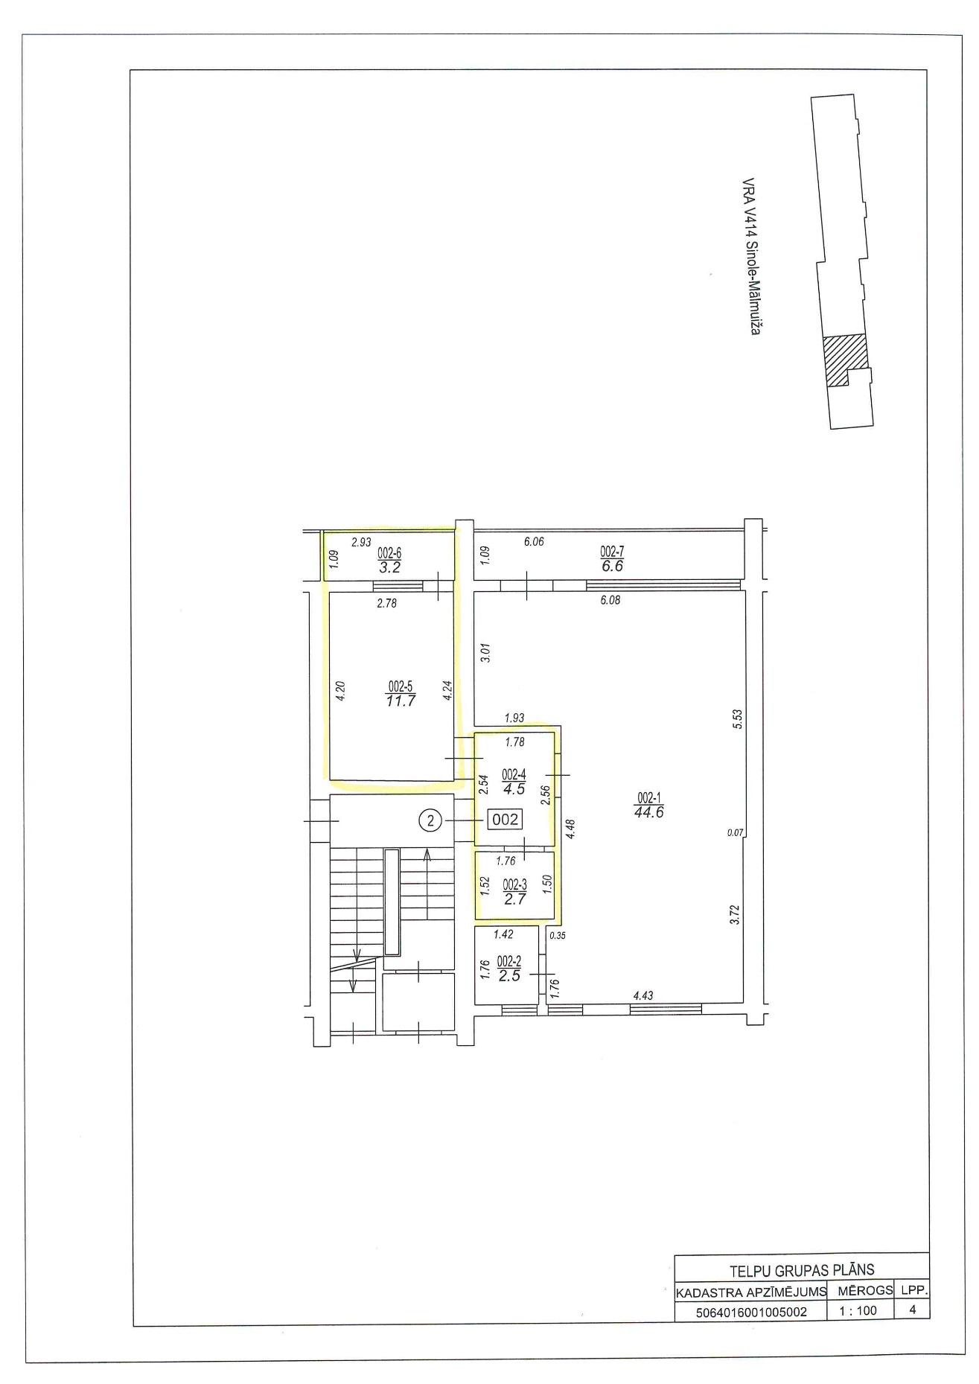

|  |
| --- |
| 2.pielikums |
| Gulbenes novada pašvaldības mantas |
| iznomāšanas komisijas Nr. 2024.gada 20.septembra lēmumam Nr. GND/2.6.2/24/370 |

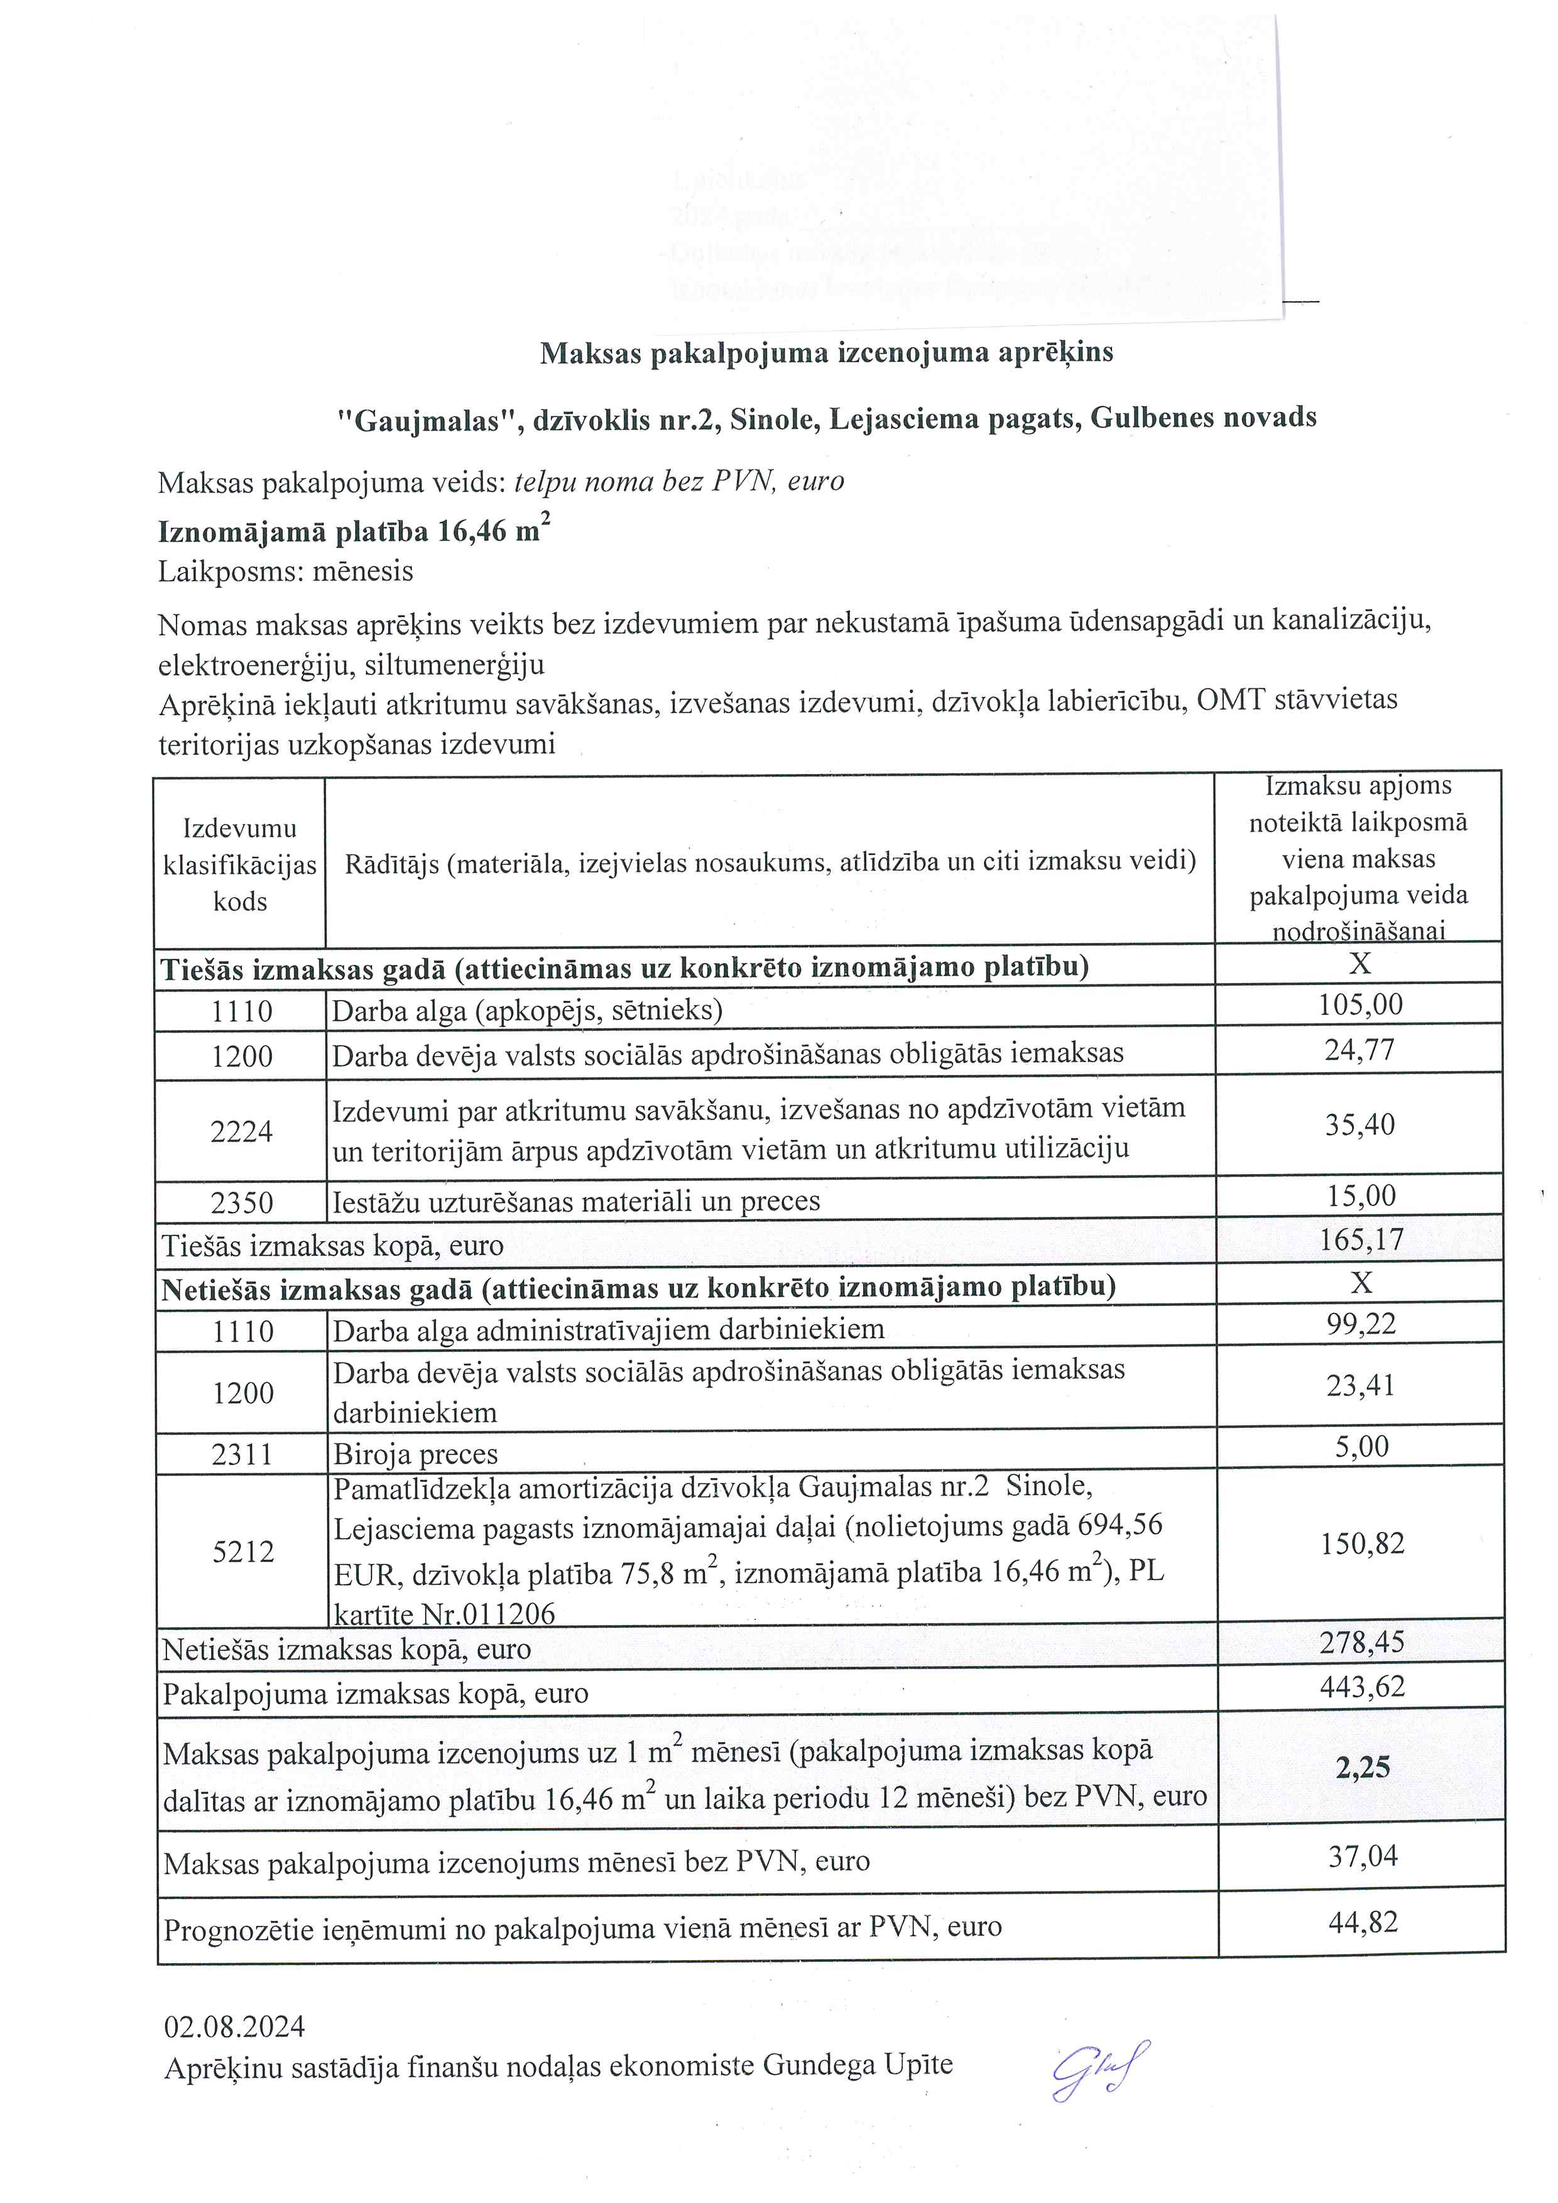

|  |
| --- |
| 3.pielikums |
| Gulbenes novada pašvaldības mantas |
| iznomāšanas komisijas Nr. 2024.gada 20.septembra lēmumam Nr. GND/2.6.2/24/370 |

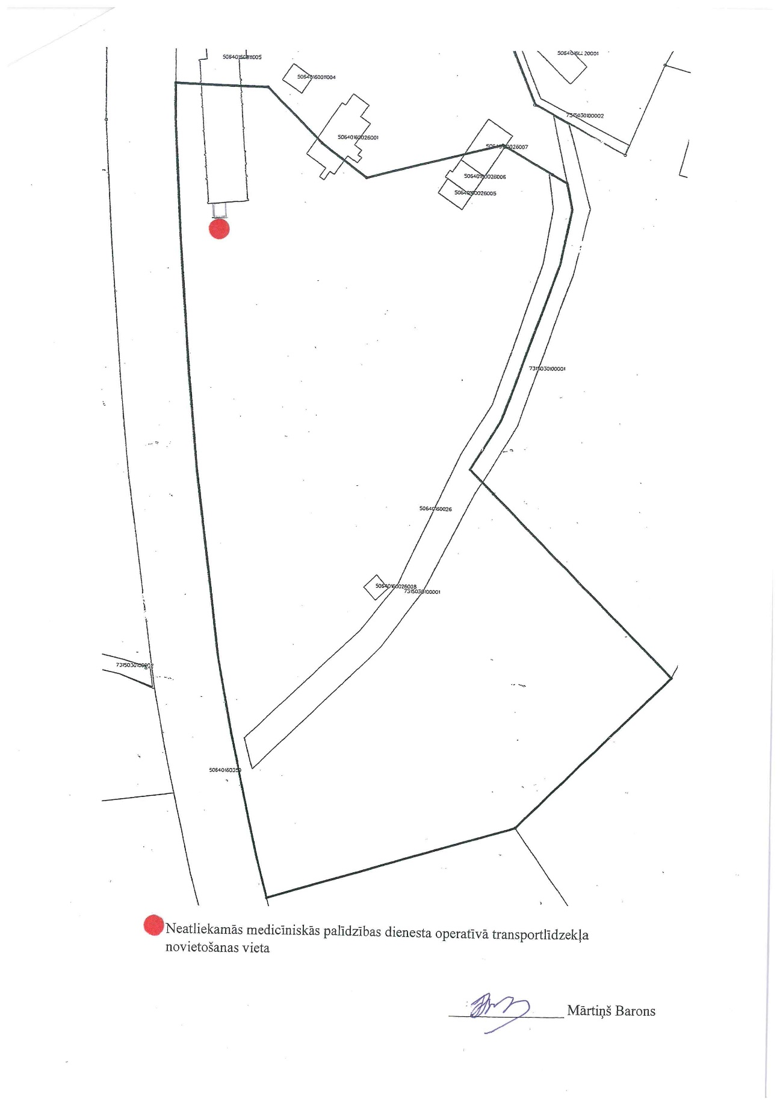

**Gulbenes novada pašvaldības mantas iznomāšanas komisijas**

**LĒMUMS**

|  |  |
| --- | --- |
| 20.09.2024 | Nr. GND/2.6.2/24/371 |

**Par nekustamā īpašuma Beļavas pagastā ar nosaukumu “Spārīte-389” zemes vienības ar kadastra apzīmējumu 5044 014 0458 iznomāšanu**

Izskatīts **[…]**, 2024.gada 2.septembra iesniegums (Gulbenes novada pašvaldībā saņemts 2024.gada 2.septembrī un reģistrēts ar Nr. GND/5.13.1/24/1716-A), kurā lūgts piešķirt nomā zemes vienību ar kadastra apzīmējumu 5044 014 0458 0,064 ha platībā mazdārziņa vajadzībām.

Pašvaldību likuma 73. panta pirmā daļa nosaka, ka pašvaldības manta izmantojama pašvaldības administratīvās teritorijas iedzīvotāju interesēs atbilstoši pašvaldības kompetencei, gan nododot to publiskā lietošanā, gan veidojot iestādes, gan dibinot kapitālsabiedrības vai iegūstot dalību kapitālsabiedrībās, savukārt šā panta trešā daļa cita starpā nosaka, ka mantas daļu, kas nav nepieciešama šā panta pirmajā daļā minētajiem mērķiem, pašvaldība var izmantot, lai saimnieciskā kārtā gūtu ienākumus. Saskaņā ar Pašvaldību likuma 73.panta ceturto daļu pašvaldībai ir tiesības iegūt un atsavināt kustamo un nekustamo īpašumu, kā arī veikt citas privāttiesiskas darbības, ievērojot likumā noteikto par rīcību ar publiskas personas finanšu līdzekļiem un mantu.

Saskaņā ar Nekustamā īpašuma valsts kadastra informācijas sistēmas (turpmāk – Kadastrs) datiem Gulbenes novada pašvaldība ir Beļavas pagasta nekustamajā īpašumā “Spārīte-389”, kadastra numurs 5044 014 0458, ietilpstošās zemes vienības, kadastra apzīmējums 5044 014 0458, 0,064 ha platībā (turpmāk – zemes vienība) tiesiskais valdītājs.

Gulbenes novada teritorijas plānojumā (apstiprināts ar Gulbenes novada pašvaldības domes 2018. gada 27. decembra saistošajiem noteikumiem Nr. 20 “Gulbenes novada teritorijas plānojums, Teritorijas izmantošanas un apbūves noteikumi un grafiskā daļa”) zemes vienībai noteiktais funkcionālais zonējums ir savrupmāju apbūves teritorija (DzS1). Savrupmāju apbūves teritorija (DzS1) ir apbūve, ko pārsvarā veido ģimenes dārziņi ar būvēm, kas paredzētas dzīvošanai, bet papildus izmantošana – citu atļauto būvju būvniecība un teritorijas izmantošana.

Saskaņā ar Kadastra datiem zemes vienībai ir noteikts lietošanas mērķis ar kodu 0601 – zeme, uz kuras galvenais lietošanas mērķis ir individuālo dzīvojamo māju apbūve.

Zemes vienība nav nepieciešama Gulbenes novada pašvaldības funkciju veikšanai un pašlaik tai nav cita pielietojuma.

Ministru kabineta 2018.gada 19.jūnija noteikumu Nr.350 “Publiskas personas zemes nomas un apbūves tiesības noteikumi” (turpmāk – Noteikumi) 28.punkts nosaka, ka lēmumu par neapbūvēta zemesgabala iznomāšanu pieņem iznomātājs. Noteikumu 29.2.apakšpunkts nosaka, ka šo noteikumu 32., 40., 41., 42., 42.1., 42.2., 42.3., 43., 44., 45. un 46. punktu var nepiemērot, ja tiek iznomāts neapbūvēts zemesgabals, kas tiek izmantots personisko palīgsaimniecību vajadzībām atbilstoši likuma “Par zemes reformu Latvijas Republikas lauku apvidos” 7. pantam ar nosacījumu, ka nomnieks neapbūvētajā zemesgabalā neveic saimniecisko darbību, kurai samazinātas nomas maksas piemērošanas gadījumā atbalsts nomniekam kvalificējams kā komercdarbības atbalsts.

Atbilstoši Noteikumu 33. un 35. punktam 2024. gada 4.septembrī Gulbenes novada pašvaldības tīmekļa vietnē [www.gulbene.lv](http://www.gulbene.lv) tika izsludināta publikācija par Gulbenes novada pašvaldības iznomājamo neapbūvēto zemes vienību ar kadastra apzīmējumu 5044 014 0458, 0,064 ha platībā, ar pieteikšanās termiņu līdz 2024. gada 11.septembrim (ieskaitot). Publikācijas laikā pieteicās tikai viens pretendents: tika saņemts **[…]**, 2024.gada 5.septembra iesniegums (Gulbenes novada pašvaldībā saņemts 2024.gada 5.septembrī un reģistrēts ar Nr. GND/5.13.1/24/1744-A), kurā lūgts piešķirt nomā zemes vienību ar kadastra apzīmējumu 5044 014 0458, 0,064 ha platībā.

Izvērtējot nomas tiesību pretendenta atbilstību Noteikumu 38.punktā noteiktajam, Gulbenes novada pašvaldības mantas iznomāšanas komisija secina, ka nepastāv ierobežojumi slēgt ar **[…]** zemes nomas līgumu.

Saskaņā ar Noteikumu 30.2. apakšpunktu, ja neapbūvētu zemesgabalu iznomā šo noteikumu 29.2. apakšpunktā minētajā gadījumā, tad nomas maksa gadā ir 0,5% no zemesgabala kadastrālās vērtības (nepiemērojot šo noteikumu 5. punktu). Noteikumu 31.punkts nosaka, ka pašvaldībai savos saistošajos noteikumos ir tiesības noteikt lielāku nomas maksu par pašvaldības neapbūvētajiem zemesgabaliem. Atbilstoši Gulbenes novada pašvaldības domes 2019. gada 28. februāra saistošo noteikumu Nr. 6 “Par Gulbenes novada pašvaldībai piederoša vai piekrītoša neapbūvēta zemesgabala nomas maksas apmēru” 2.1. apakšpunktam neapbūvēta zemesgabala, kas tiek izmantots personisko palīgsaimniecību vajadzībām atbilstoši likuma “Par zemes reformu Latvijas Republikas lauku apvidos” 7. pantam ar nosacījumu, ka nomnieks neapbūvētajā zemesgabalā neveic saimniecisko darbību, kurai samazinātas nomas maksas piemērošanas gadījumā atbalsts nomniekam kvalificējams kā komercdarbības atbalsts, nomas maksu Gulbenes novada Beļavas pagasta teritorijā atbilstoši šo noteikumu 1. pielikumam nosaka 2 % apmērā no zemes kadastrālās vērtības gadā, bet ne mazāk kā 12 *euro* gadā.

Saskaņā ar Kadastra datiem zemes vienības kadastrālā vērtība ir 640 *euro.* Zemes vienības nomas maksa ir 12,80 *euro*, proti, lielāka par Gulbenes novada domes 2019. gada 28. februāra saistošo noteikumu Nr. 6 “Par Gulbenes novada pašvaldībai piederoša vai piekrītoša neapbūvēta zemesgabala nomas maksas apmēru” 2.1. apakšpunktā noteikto minimālo nomas maksu 12 *euro* gadā.

Saskaņā ar Publiskas personas finanšu līdzekļu un mantas izšķērdēšanas novēršanas likuma 6.1 panta pirmo daļu, ja likumā vai Ministru kabineta noteikumos nav paredzēts citādi, nekustamā īpašuma nomas līgumu slēdz uz laiku, kas nav ilgāks par 30 gadiem.

Noteikumu 47.punkts nosaka, ka iznomātājs 10 darbdienu laikā pēc nomas līguma spēkā stāšanās publicē vai nodrošina attiecīgās informācijas publicēšanu šo noteikumu 34. vai 35. punktā minētajā tīmekļvietnē.

Pamatojoties uz Pašvaldību likuma 73. panta pirmo, trešo un ceturto daļu, Ministru kabineta 2018. gada 19. jūnija noteikumu Nr. 350 “Publiskas personas zemes nomas un apbūves tiesības noteikumi” 28.punktu, 29.2. un 30.2.apakšpunktu, 31. un 47.punktu, Gulbenes novada pašvaldības domes 2019. gada 28. februāra saistošo noteikumu Nr. 6 “Par Gulbenes novada pašvaldībai piederoša vai piekrītoša neapbūvēta zemesgabala nomas maksas apmēru” 2.1. apakšpunktu, Publiskas personas finanšu līdzekļu un mantas izšķērdēšanas novēršanas likuma 6.1 panta pirmo daļu, Gulbenes novada pašvaldības mantas iznomāšanas komisijas nolikuma, kas apstiprināts ar Gulbenes novada pašvaldības domes 2020. gada 30. jūlija lēmumu Nr. GND/2020/487, 6.1., 7.1. un 7.6. apakšpunktu, atklāti balsojot: ar 4 balsīm "Par" (Ineta Otvare, Kristaps Dauksts, Lolita Vīksniņa, Monta Ķelle), "Pret" – nav, "Atturas" – nav, "Nepiedalās" – nav, NOLEMJ:

1. PIEŠĶIRT **[…]**, nomā Beļavas pagasta nekustamajā īpašumā “Spārīte-389”, kadastra numurs 5044 014 0458, ietilpstošo zemes vienību ar kadastra apzīmējumu 5044 014 0458, 0,064 ha platībā, nosakot, ka:

1.1. līguma termiņš ir līdz 2029.gada 31.oktobrim;

1.2. lietošanas mērķis: personisko palīgsaimniecību vajadzībām atbilstoši likuma “Par zemes reformu Latvijas Republikas lauku apvidos” 7. pantam ar nosacījumu, ka nomnieks zemes vienībā neveic saimniecisko darbību, kurai samazinātas nomas maksas piemērošanas gadījumā atbalsts nomniekam kvalificējams kā komercdarbības atbalsts, bez apbūves tiesībām;

1.3. nomas maksa gadā ir 12,80 EUR (divpadsmit *euro* astoņdesmit centi) bez PVN atbilstoši Gulbenes novada pašvaldības domes 2019.gada 28.februāra saistošo noteikumu Nr.6 “Par Gulbenes novada pašvaldībai piederoša vai piekrītoša neapbūvēta zemesgabala nomas maksas apmēru” 2.1. apakšpunktam;

1.4. nomas maksa maksājama no zemes nomas līguma spēkā stāšanās dienas;

1.5. papildus nomas maksai nomnieks maksā nekustamā īpašuma nodokli.

1. Gulbenes novada Beļavas un Lejasciema pagastu apvienības pārvaldei atbilstoši Beļavas un Lejasciema pagastu apvienības pārvaldes nolikuma 8.11.apakšpunktam organizēt zemes nomas līguma noslēgšanu līdz 2024. gada 31.oktobrim.
2. NODROŠINĀT 10 darbdienu laikā pēc zemes nomas līguma spēkā stāšanās attiecīgās informācijas publicēšanu Gulbenes novada pašvaldības tīmekļa vietnē [www.gulbene.lv](http://www.gulbene.lv).
3. NOTEIKT, ka šis lēmums zaudē spēku, ja līdz 2024. gada 31.oktobrim netiek noslēgts zemes nomas līgums.
4. Lēmumu nosūtīt **[…]**.

**Gulbenes novada pašvaldības mantas iznomāšanas komisijas**

**LĒMUMS**

|  |  |
| --- | --- |
| 20.09.2024 | Nr. GND/2.6.2/24/372 |

**Par nekustamā īpašuma Jaungulbenes pagastā ar nosaukumu “Ceriņu lauki” zemes vienības ar kadastra apzīmējumu 5060 004 0401 daļas 0,078 ha platībā nomas līguma izbeigšanu**

Izskatīts **[…]**, 2024.gada 9.septembra iesniegums (Gulbenes novada pašvaldībā saņemts 2024.gada 9.septembrī un reģistrēts ar Nr. GND/5.13.1/24/1766-V), kurā lūgts izbeigt zemes nomas līgumu par zemes vienības Jaungulbenes pagastā ar kadastra apzīmējumu 5060 004 0401 daļas 0,078 ha platībā, nomu.

Uz 2024.gada 20.septembri **[…]** nomas maksas parāds par zemes vienības Jaungulbenes pagastā ar kadastra apzīmējumu 5060 004 0401 daļas, 0,078 ha platībā, nomu ir 1,75 *euro*, pievienotās vērtības nodokļa parāds 0,37 *euro,* nokavējuma procenti 0,11 *euro*,kopā parāds ir 2,23 *euro.*

Pašvaldību likuma 73. panta ceturtā daļa nosaka, ka pašvaldībai ir tiesības iegūt un atsavināt kustamo un nekustamo īpašumu, kā arī veikt citas privāttiesiskas darbības, ievērojot likumā noteikto par rīcību ar publiskas personas finanšu līdzekļiem un mantu. Civillikuma 1403.pants nosaka, ka tiesisks darījums ir atļautā kārtā izdarīta darbība tiesisku attiecību nodibināšanai, pārgrozīšanai vai izbeigšanai.

Ņemot vērā minēto, kā arī pamatojoties uz Pašvaldību likuma 73.panta ceturto daļu, Civillikuma 1403.pantu, Gulbenes novada pašvaldības mantas iznomāšanas komisijas nolikuma, kas apstiprināts ar Gulbenes novada pašvaldības domes 2020.gada 30.jūlija lēmumu Nr. GND/2020/487, 6.1. un 7.3.apakšpunktu, atklāti balsojot: ar 4 balsīm "Par" (Ineta Otvare, Kristaps Dauksts, Lolita Vīksniņa, Monta Ķelle), "Pret" – nav, "Atturas" – nav, "Nepiedalās" – nav, NOLEMJ:

1. IZBEIGT ar **[…]**, 2022.gada 13.maijā noslēgto zemes nomas līgumu Nr. JA/9.3/22/23 par Jaungulbenes pagasta nekustamajā īpašumā “Ceriņu lauki”, kadastra numurs 5060 004 0406, ietilpstošās zemes vienības ar kadastra apzīmējumu 5060 004 0401 daļas, 0,078 ha platībā, nomu ar 2024.gada 30.septembri.
2. Noteikt parāda labprātīgās samaksas termiņu – 2024.gada 31.oktobris.
3. Gulbenes novada Litenes, Stāmerienas un Stradu pagastu apvienības pārvaldei atbilstoši Litenes, Stāmerienas un Stradu apvienības pārvaldes nolikuma 8.11.apakšpunktam organizēt vienošanās noslēgšanu par 2022.gada 13.maijā noslēgtā zemes nomas līguma Nr. JA/9.3/22/23 izbeigšanu.
4. Lēmumu nosūtīt **[…]**.

**Gulbenes novada pašvaldības mantas iznomāšanas komisijas**

**LĒMUMS**

|  |  |
| --- | --- |
| 20.09.2024 | Nr. GND/2.6.2/24/373 |

**Par nekustamā īpašuma Beļavas pagastā ar nosaukumu “Spārīte-307” zemes vienības ar kadastra apzīmējumu 5044 014 0378 nomas līguma pagarināšanu**

Izskatīts **[…]**, 2024.gada 13.septembra iesniegums (Gulbenes novada pašvaldībā saņemts 2024.gada 13.septembrī un reģistrēts ar Nr. GND/5.13.1/24/1810-R), kurā lūgts pagarināt 2021.gada 1.oktobrī noslēgto zemes nomas līgumu Nr. BE/9.3/21/75 par zemes vienības ar kadastra apzīmējumu 5044 014 0378 nomu.

2019. gada 1.oktobrī starp Gulbenes novada pašvaldību un **[…]** tika noslēgts zemes nomas līgums Nr. BE/9.3/19/138 par Beļavas pagasta nekustamajā īpašumā “Spārīte-307”, kadastra numurs 5044 014 0378, ietilpstošās zemes vienības ar kadastra apzīmējumu 5044 014 0378 ar kopējo platību 0,064 ha nomu. Nomas līguma darbības termiņš – 2024. gada 30.septembris.

Ar 2021.gada 30.septembra Gulbenes novada pašvaldības mantas iznomāšanas komisijas lēmumu Nr. GND/2.6.1/21/21 nomas līgums tika pārjaunots. 2021.gada 1.oktobrī starp Gulbenes novada pašvaldību un **[…]** tika noslēgts zemes nomas līgums Nr. BE/9.3/21/75 par Beļavas pagasta nekustamajā īpašumā “Spārīte-307”, kadastra numurs 5044 014 0378, ietilpstošās zemes vienības ar kadastra apzīmējumu 5044 014 0378 ar kopējo platību 0,064 ha nomu (turpmāk – Līgums), ar termiņu līdz 2024.gada 30.septembrim.

Pašvaldību likuma 73.panta pirmā daļa nosaka, ka pašvaldības manta izmantojama pašvaldības administratīvās teritorijas iedzīvotāju interesēs atbilstoši pašvaldības kompetencei, gan nododot to publiskā lietošanā, gan veidojot iestādes, gan dibinot kapitālsabiedrības vai iegūstot dalību kapitālsabiedrībās, savukārt šā panta trešā daļa cita starpā nosaka, ka mantas daļu, kas nav nepieciešama šā panta pirmajā daļā minētajiem mērķiem, pašvaldība var izmantot, lai saimnieciskā kārtā gūtu ienākumus. Saskaņā ar Pašvaldību likuma 73.panta ceturto daļu pašvaldībai ir tiesības iegūt un atsavināt kustamo un nekustamo īpašumu, kā arī veikt citas privāttiesiskas darbības, ievērojot likumā noteikto par rīcību ar publiskas personas finanšu līdzekļiem un mantu.

Ministru kabineta 2018.gada 19.jūnija noteikumu Nr.350 “Publiskas personas zemes nomas un apbūves tiesības noteikumi” (turpmāk – Noteikumi) 28.punkts nosaka, ka lēmumu par neapbūvēta zemesgabala iznomāšanu pieņem iznomātājs. Noteikumu 53.punkts nosaka, ka iznomātājs, izvērtējot lietderības apsvērumus, var pieņemt lēmumu pagarināt nomas līguma termiņu (nerīkojot izsoli). Nomas līgumu var pagarināt, ievērojot nosacījumu, ka nomas līguma kopējais termiņš nedrīkst pārsniegt Publiskas personas finanšu līdzekļu un mantas izšķērdēšanas novēršanas likumā noteikto nomas līguma termiņu.

Saskaņā ar Nekustamā īpašuma valsts kadastra informācijas sistēmas (turpmāk – Kadastrs) datiem Gulbenes novada pašvaldība ir Beļavas pagasta nekustamajā īpašumā “Spārīte-307”, kadastra numurs 5044 014 0378, ietilpstošās zemes vienības, kadastra apzīmējums 5044 014 0378, 0,064 ha platībā (turpmāk – zemes vienība) tiesiskais valdītājs.

Gulbenes novada teritorijas plānojumā (apstiprināts ar Gulbenes novada pašvaldības domes 2018. gada 27. decembra saistošajiem noteikumiem Nr. 20 “Gulbenes novada teritorijas plānojums, Teritorijas izmantošanas un apbūves noteikumi un grafiskā daļa”) zemes vienībai noteiktais funkcionālais zonējums ir savrupmāju apbūves teritorija (DzS1). Savrupmāju apbūves teritorija (DzS1) ir apbūve, ko pārsvarā veido ģimenes dārziņi ar būvēm, kas paredzētas dzīvošanai, bet papildus izmantošana – citu atļauto būvju būvniecība un teritorijas izmantošana.

Saskaņā ar Kadastra datiem zemes vienībai ir noteikts lietošanas mērķis ar kodu 0601 – zeme, uz kuras galvenais lietošanas mērķis ir individuālo dzīvojamo māju apbūve.

Publiskas personas finanšu līdzekļu un mantas izšķērdēšanas novēršanas likuma 6.1 panta pirmā daļa cita starpā nosaka, ka, ja likumā vai Ministru kabineta noteikumos nav paredzēts citādi, nekustamā īpašuma nomas līgumu slēdz uz laiku, kas nav ilgāks par 30 gadiem. Noslēdzot vienošanos par Līguma termiņa pagarināšanu, Publiskas personas finanšu līdzekļu un mantas izšķērdēšanas novēršanas likumā noteiktais termiņš netiek pārsniegts.

Izvērtējot Līgumu, Gulbenes novada pašvaldības mantas iznomāšanas komisija (turpmāk – komisija) konstatē, ka Līgums nesatur dažus tipveida nosacījumus, kas atbilstoši Noteikumu 3.2. apakšnodaļas prasībām ietverami zemes nomas līgumā. Līgumā nomas maksas apmērs ir noteikts atbilstoši Gulbenes novada pašvaldības domes 2019.gada 28.februāra saistošo noteikumu Nr.6 “Par Gulbenes novada pašvaldībai piederoša vai piekrītoša neapbūvēta zemesgabala nomas maksas apmēru” 2.1.apakšpunktam, jeb 12,80 EUR (divpadsmit *euro* astoņdesmitcenti) bez pievienotās vērtības nodokļa gadā. Nomniekam nav nomas maksas parādu, nomas maksa ir samaksāta līdz 2024. gada 30.septembrim. Nomniekam nav nekustamā īpašuma nodokļa parādu.

Komisijas ieskatā būtu lietderīgi pagarināt Līguma termiņu līdz 2029. gada 30.septembrim, jo nomnieks pilda pielīgtās saistības un pašlaik zemes vienībai nav cita pielietojuma pašvaldības funkciju izpildei, taču ņemot vērā, ka Līgums nesatur atbilstoši Noteikumu 3.2. apakšnodaļā noteiktajam nomas līgumā ietveramos tipveida nosacījumus, lietderīgi ir noslēgt jaunu zemes nomas līgumu, ievērojot Noteikumos noteiktās prasības.

Saskaņā ar Noteikumu 56.punktu, pagarinot nomas līguma termiņu, nomas maksu pārskata, piemērojot šo noteikumu 3. nodaļā noteikto nomas maksas noteikšanas kārtību.

Noteikumu 30.2.apakšpunkts nosaka – ja neapbūvētu zemesgabalu iznomā šo noteikumu 29.2.apakšpunktā minētajā gadījumā, tad nomas maksa gadā ir 0,5% no zemesgabala kadastrālās vērtības. Saskaņā ar Noteikumu 29.2. apakšpunktu šo noteikumu 32., 40., 41., 42., 42.1, 42.2, 42.3, 43., 44., 45. un 46. punktu var nepiemērot (nerīkojot izsoli), ja tiek iznomāts neapbūvēts zemesgabals, kas tiek izmantots personisko palīgsaimniecību vajadzībām atbilstoši likuma “Par zemes reformu Latvijas Republikas lauku apvidos” 7. pantam ar nosacījumu, ka nomnieks neapbūvētajā zemesgabalā neveic saimniecisko darbību, kurai samazinātas nomas maksas piemērošanas gadījumā atbalsts nomniekam kvalificējams kā komercdarbības atbalsts.

Noteikumu 31.punkts nosaka, ka pašvaldībai savos saistošajos noteikumos ir tiesības noteikt lielāku nomas maksu par pašvaldības neapbūvētajiem zemesgabaliem.

Atbilstoši Gulbenes novada pašvaldības domes 2019. gada 28. februāra saistošo noteikumu Nr. 6 “Par Gulbenes novada pašvaldībai piederoša vai piekrītoša neapbūvēta zemesgabala nomas maksas apmēru” 2.1. apakšpunktam neapbūvēta zemesgabala, kas tiek izmantots personisko palīgsaimniecību vajadzībām atbilstoši likuma “Par zemes reformu Latvijas Republikas lauku apvidos” 7. pantam ar nosacījumu, ka nomnieks neapbūvētajā zemesgabalā neveic saimniecisko darbību, kurai samazinātas nomas maksas piemērošanas gadījumā atbalsts nomniekam kvalificējams kā komercdarbības atbalsts, nomas maksu Gulbenes novada Beļavas pagasta teritorijā atbilstoši šo noteikumu 1. pielikumam nosaka 2 % apmērā no zemes kadastrālās vērtības gadā, bet ne mazāk kā 12 *euro* gadā.

Saskaņā ar Kadastra datiem zemes vienības kadastrālā vērtība ir 640 *euro.* Zemes vienības nomas maksa ir 12,80 *euro*, proti, lielāka par Gulbenes novada domes 2019. gada 28. februāra saistošo noteikumu Nr. 6 “Par Gulbenes novada pašvaldībai piederoša vai piekrītoša neapbūvēta zemesgabala nomas maksas apmēru” 2.1. apakšpunktā noteikto minimālo nomas maksu 12 *euro* gadā.

Atbilstoši Noteikumu 57.punktam iznomātājs 10 darbdienu laikā pēc tam, kad stājusies spēkā vienošanās par nomas līguma termiņa pagarināšanu, publicē vai nodrošina attiecīgās informācijas publicēšanu šo noteikumu 34. vai 35.punktā minētajā tīmekļvietnē.

Pamatojoties uz Pašvaldību likuma 73.panta pirmo, trešo un ceturto daļu, Ministru kabineta 2018.gada 19.jūnija noteikumu Nr.350 “Publiskas personas zemes nomas un apbūves tiesības noteikumi” 28.punktu, 29.2. un 30.2.apakšpunktu, 31., 53., 56. un 57.punktu, Gulbenes novada pašvaldības domes 2019.gada 28.februāra saistošo noteikumu Nr.6 “Par Gulbenes novada pašvaldībai piederoša vai piekrītoša neapbūvēta zemesgabala nomas maksas apmēru” 2.1.apakšpunktu, Publiskas personas finanšu līdzekļu un mantas izšķērdēšanas novēršanas likuma 6.1 panta pirmo daļu, Gulbenes novada pašvaldības mantas iznomāšanas komisijas nolikuma, kas apstiprināts ar Gulbenes novada pašvaldības domes 2020.gada 30.jūlija lēmumu Nr. GND/2020/487, 6.1., 7.2. un 7.6.apakšpunktu, atklāti balsojot: ar 4 balsīm "Par" (Ineta Otvare, Kristaps Dauksts, Lolita Vīksniņa, Monta Ķelle), "Pret" – nav, "Atturas" – nav, "Nepiedalās" – nav, NOLEMJ:

1. SLĒGT ar **[…]**, zemes nomas līgumu par Beļavas pagasta nekustamajā īpašumā ar nosaukumu “Spārīte-307”, kadastra numurs 5044 014 0378, ietilpstošās zemes vienības ar kadastra apzīmējumu 5044 014 0378, 0,064 ha platībā, nomu, nosakot, ka:

1.1. līguma darbības termiņš ir 2029.gada 30.septembris;

1.2. zemes vienības lietošanas mērķis: personisko palīgsaimniecību vajadzībām atbilstoši likuma “Par zemes reformu Latvijas Republikas lauku apvidos” 7. pantam ar nosacījumu, ka nomnieks zemes vienībā neveic saimniecisko darbību, kurai samazinātas nomas maksas piemērošanas gadījumā atbalsts nomniekam kvalificējams kā komercdarbības atbalsts;

1.3. nomas maksa gadā ir 12,80 EUR (divpadsmit *euro* astoņdesmit centi) bez PVN atbilstoši Gulbenes novada pašvaldības domes 2019.gada 28.februāra saistošo noteikumu Nr.6 “Par Gulbenes novada pašvaldībai piederoša vai piekrītoša neapbūvēta zemesgabala nomas maksas apmēru” 2.1.apakšpunktam;

1.4. nomas maksa maksājama no zemes nomas līguma spēkā stāšanās dienas;

1.5. papildus nomas maksai nomnieks maksā nekustamā īpašuma nodokli;

1.6. ar jauna zemes nomas līguma spēkā stāšanos spēku zaudē starp Gulbenes novada pašvaldību un **[…]**, 2021.gada 1.oktobrī noslēgtais zemes nomas līgums Nr. BE/9.3/21/75.

1. UZDOT Gulbenes novada Beļavas pagasta pārvaldei atbilstoši Gulbenes novada Beļavas pagasta pārvaldes nolikuma 8.6.apakšpunktam organizēt jauna zemes nomas līguma noslēgšanu, iekļaujot tajā šā lēmuma 1.6.apakšpunktā noteikto nosacījumu.
2. NODROŠINĀT 10 darbdienu laikā pēc zemes nomas līguma spēkā stāšanās attiecīgās informācijas publicēšanu Gulbenes novada pašvaldības tīmekļa vietnē www.gulbene.lv.
3. NOTEIKT, ka šis lēmums zaudē spēku, ja līdz 2024. gada 30.septembrim **[…]** nenoslēdz jaunu zemes nomas līgumu.
4. Lēmumu nosūtīt **[…]** uz elektroniskā pasta adresi: **[…]**.